Les entreprises du secteur de l’automobile
Les entreprises du secteur automobile font face à une concurrence de plus en plus importante notamment de la part des marques low cost. De plus, elles se trouvent confrontées à des exigences environnementales induisant de nouvelles orientations technologiques pour diminuer la pollution. Enfin, elles doivent s’adapter aux nouvelles attentes des consommateurs qui tout en exigeant un haut niveau de sécurité, sont à la recherche de véhicules moins chers et plus économes en énergie.
Automobile : les constructeurs forcés de réduire leurs émissions de CO2
Mission 1 - Le fonctionnement des marchés
- Identifiez les principales composantes du marché de l’automobile (type de marché, offreur, demandeur et dysfonctionnements existants)

- Montrez que le marché de l’automobile est un marché concurrentiel sur lequel les entreprises peuvent être incitées à coopérer

Mission 2 - L’existence d’externalités
- Montrez en quoi l’activité des entreprises du secteur automobile est génératrice d’externalités
- Présentez les solutions pouvant permettre aux entreprises du secteur automobile de limiter la pollution

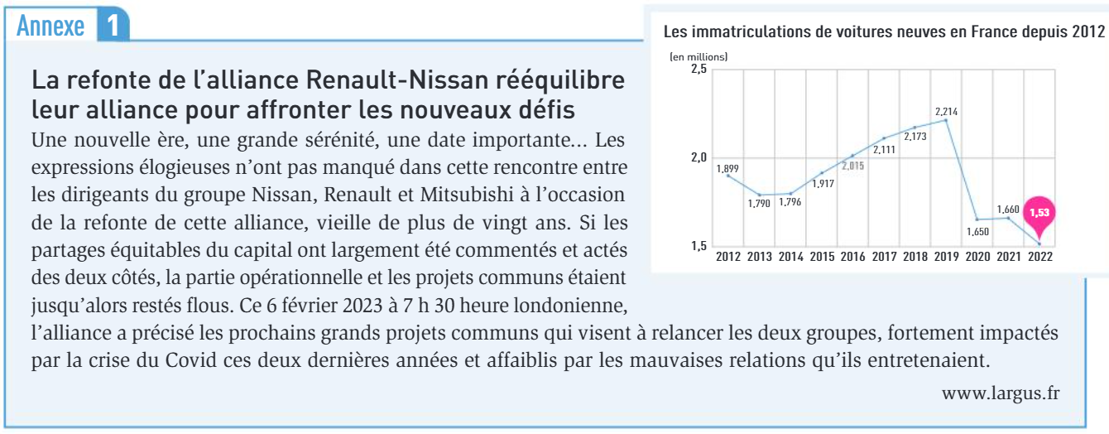

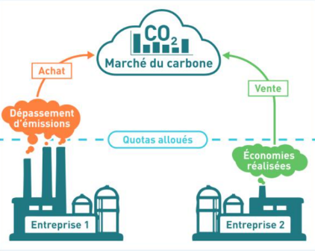
Lancé en 2005, le marché européen du carbone est un outil essentiel pour réduire les gaz à effet de serre émis en Europe. Ce mécanisme fonctionne selon le principe du pollueur-payeur et fixe, pour de nombreux secteurs industriels, un plafond d’émission de CO2 autorisées, sous forme de quota alloués. Les entreprises qui dépassent ce seuil doivent alors acheter sur le marché carbone des quotas vendus par les entreprises qui, elles, ont réussi à réduire leurs émissions.
A quoi sert le marché du carbone en Europe ?

